空芯滤波电抗器
品牌 | 鼎丰 | 型号 | LKDK
系统额定电压 | 5-10（KV） | 额定电流 | 1000000（V）（A）
用途 | 滤波电抗器 | 产品认证 | ISO9001
有无铁心 | 空心式电抗器 | 绝缘结构 | 干式电抗器
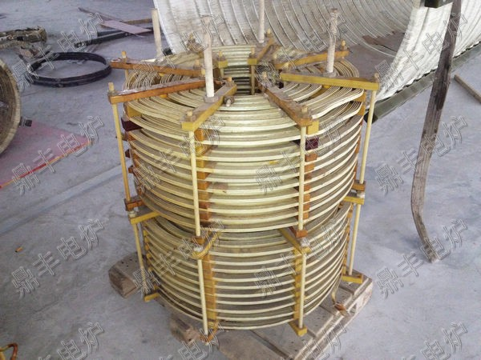
■产品概述
LKDK型高压电容滤波电抗器是高压滤波装置的重要元件，与高压滤波电容器相串联接入供电系统，用于吸收系统的高次谐波电流，改善电网电压的波形畸变，减少高次谐波对供电系统及用电设备的危害。
■技术特点
1.无油结构，杜绝了油浸电抗器漏油、易燃等缺点，保证了运行安全；没有铁芯，不存在铁磁饱和，电感值特殊设计，线性度好。
2.干式空芯滤波电抗器是采用多层绕组并联的筒形结构。各包封之间聚酯引拨条形成通风气道，便于空气对流形成自然冷却，散热性好，热点温度低。
3.绕组选用小截面导线多股平行绕制，可使涡流损耗和漏磁损耗明显减小。每根导线表面都用多层绝缘性能良好的聚酯薄膜进行半叠绕包，使之具有很高的绝缘强度。
4.绕组外部用浸渍环氧树脂的玻璃纤维缠绕严密包封，并经高温固化，使之具有很好的整体性，其机械强度高、耐受短时电流的冲击能力强，满足产品动、热稳定的要求。
5.干式空芯滤波电抗器的整个内外表面上都涂有抗紫外线防老化的特殊防护层，其附着力强，能耐受户外恶劣的气候条件。
6.干式空芯滤波电抗器重量轻、体积小、运输方便、安装灵活，三相垂直布置及三相水平布置均可；户外露天使用可大大减少基建投资。
■技术参数
1． 系统电压：6～35kv
2． 额定频率：50Hz
3． 相数：单相
4． 电感值：±5%可调
5． 安装位置：户内或户外
6． 冷却方式：AN
■常规型号
产品型号 | 额定电压  KV | 容量  kvar | 电感  mH | 合成电流  A | 电感调  整范围  %
LKDK6-100/5.348-3K | 6 | 600 | 5.348 | 100 | ±5%
LKDK6-127.9/2.41-3K | 6 | 767 | 2.41 | 127.9 | ±5%
LKDK6-255.9/0.49-3K | 6 | 1535 | 0.49 | 255.9 | ±5%
LKDK6-402/4.47-3K | 6 | 2412 | 4.47 | 402 | ±5%
LKDK10-73/13.21-3K | 10 | 730 | 13.21 | 73 | ±5%
LKDK10-125/11.46-3K | 10 | 1250 | 11.46 | 125 | ±5%
LKDK10-167/5.5-3K | 10 | 1670 | 5.5 | 167 | ±5%
LKDK10-222.2/0.64-3K | 10 | 2222 | 0.64 | 222.2 | ±5%
LKDK10-292/26.19-3K | 10 | 2920 | 26.19 | 292 | ±5%
LKDK10-317/10.26-3K | 10 | 3170 | 10.26 | 317 | ±5%
LKDK35-140/79.42-3K | 35 | 4900 | 79.42 | 140 | ±5%
LKDK35-117/257.3-3K | 35 | 4095 | 257.3 | 117 | ±5%
LKDK35-85.7/115.45-3K | 35 | 3000 | 115.45 | 85.7 | ±5%
LKDK35-78/72.37-3K | 35 | 2730 | 72.37 | 78 | ±5%
LKDK35-68/168.11-3K | 35 | 2380 | 168.11 | 68 | ±5%
LKDK35-65/142-3K | 35 | 2275 | 142 | 65 | ±5%
LKDK35-63/339-3K | 35 | 2205 | 339 | 63 | ±5%
LKDK35-51/112.1-3K | 35 | 1785 | 112.1 | 51 | ±5%
注：滤波电抗器一般没有标准的规格，根据每次的滤波要求而专门设计的，以上仅以三相滤波电抗器为例。
电容器电压：6KV、10KV

